第四单元过关检测卷
一、填空。(每空1分，共14分)
1．0.586是由( )个0.1、( )个0.01和( )个0.001组成的。
2．一个数的百位、个位、十分位、千分位上都是最大的一位数，其 他各个数位上都是0，这个数是( )。
3．把0.5改写成用百分之一作计数单位的数是( )。
4．蜂鸟是世界上最小的鸟，身长约5 cm，合( )m；体重仅2 g左 右，合( )kg。
5．一个三位小数，保留两位小数后的近似数是7.00，这个小数最大 是( )，最小是( )。
6．在中填上适当的小数。
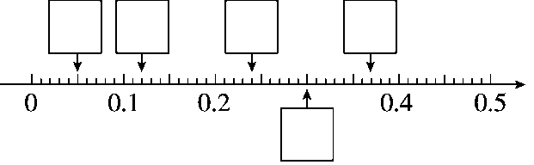
二、选择。(每题3分，共15分)
1．百分位是小数点右边第( )位。
A．二 B．三 C．一
2．下面各数中，要读出两个“零”的数是( )。
A．2.10008 B．210.008 C．2100.08
3．在下列小数中，去掉“0”而大小不变的小数是( )。
A．5.830 B．0.006 C．7.08
4．把9先缩小到它的$\frac{1}{10}$，再扩大到新数的100倍，结果是原来的( ) 倍。
A．100 B．1000 C．10
5．把499630000改写成用“亿”作单位的数并精确到百分位是( )。
A．4.99亿 B．5.0亿 C．5.00亿
三、判断。(每题1分，共6分)
1．30.30读作三十点三十。 ( )
2．1.32 m＝0.0132 cm ( )
3．最大的一位小数是0.9。 ( )
4．大于5.6小于6的小数有3个。 ( )
5．3.007保留一位小数是3。 ( )
6．845600＝8.46万 ( )
四、单位换算。(6分)
3840 kg＝( ) t
15元3角＝( )元
260 g＝( )kg
9角7分＝( )元
870 m＝( )km
580 dm²＝( )m²
五、计算。(6分)
8.5×10＝ 6.013×100＝
2.09×1000＝ 9÷1000＝
63÷10＝ 0.9÷100＝
30.9÷100＝ 0.889×100＝
0.52×100＝ 2.007×1000＝
1000×0.18＝ 24.93÷10＝
六、按要求求下面各数的近似数。(每题4分，共8分)
1．精确到十分位。
63.584≈ 600.49≈
9.87≈ 9.99≈
2．精确到百分位。
0.0458≈ 9.775≈
3.546≈ 9.099≈
七、下面是我国五大名山的高度：
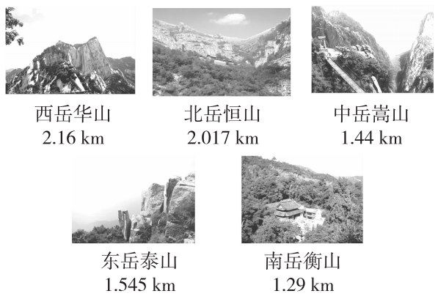
请按照从高到低的顺序把这些数据排一排。(6分)
____________________________________________________
八、按要求改写表格中的数。(6分)
 | 改写成用“万”作单位的数 | 改写成用“亿”作单位的数
14000
300600
207060
九、解决问题。(6题6分，7题7分，其余每题4分，共33分)
1．100 kg小麦可磨面粉70 kg，平均每千克小麦可磨面粉多少千克？ 1 t小麦可磨面粉多少千克？

2．在学校运动会上，两名同学同时参加了掷铅球和100 m短跑两个 项目，成绩如下。
项目 | 掷铅球 | 100 m短跑
王亮 | 7.65 m | 16.8秒
张大宏 | 7.63 m | 16.5秒
(1)两个人谁铅球掷得远？

(2)两个人谁跑得快？

3．何龙每分钟走25 m，他1小时40分可以走多少米？合多少千米？

4．一种糖水，每10 kg糖水中含糖0.35 kg。照这样计算，1 t糖水中 含糖多少千克？

5．一块正方形地的边长缩小到原来的百分之一后，画在图纸上的面 积是40 cm²。这块正方形地的面积是多少平方米？

6．用数字5、2、4、0和小数点按要求写出下面各小数(每个数字只 能用一次，每题写出一个)。
(1)大于5而小数部分是三位的小数。

(2)小于1而小数部分是三位的小数。

(3)0不读出来而小数部分是两位的小数。

7．公园的长方形健身场的长和宽分别缩小到原数的$\frac{1}{100}$后，如下图所 示。
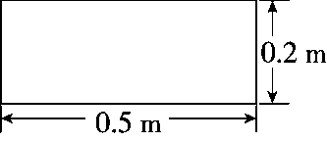
(1)请算出这个健身场的实际长和宽。

(2)它的实际占地面积是多少平方米？

答案
一、1．5 8 6 2．909.909
3．0.50 4．0.05 0.002 5．7.004 6.995
6．0.05 0.12 0.24 0.3 0.37
二、1．A 2．B 3．A 4．C 5．C
三、1．× 2．× 3．× 4．× 5．× 6．×
四、3.84 15.3 0.26 0.97 0.87 5.8
五、85 601.3 2090 0.009 6.3 0.009
0.309 88.9 52 2007 180 2.493
六、1．63.6 600.5 9.9 10.0
2．0.05 9.78 3.55 9.10
七、2.16 km＞2.017 km＞1.545 km＞1.44 km＞1.29 km
八、1.4万 0.00014亿 30.06万 0.003006亿
20.706万 0.0020706亿
九、1．70÷100＝0.7(kg) 0.7×1000＝700(kg)
答：平均每千克小麦可磨面粉0.7 kg。1 t小麦可磨面粉700 kg。
2．(1)王亮掷得远。 (2)张大宏跑得快。
3．1小时40分＝100分
25×100＝2500(m)＝2.5(km)
答：他1小时40分可以走2500 m，合2.5 km。
4．0.35÷10＝0.035(kg) 0.035×1000＝35(kg)
答：1 t糖水中含糖35 kg。
5．40×10000＝400000(cm²)＝40(m²)
答：这块正方形地的面积是40 m²。
6．(1)5.204 (2)0.245 (3)50.24(答案不唯一)
7．(1)0.2×100＝20(m) 0.5×100＝50(m)
答：实际长是50 m，宽是20 m。
(2)20×50＝1000(m²)
答：它的实际占地面积是1000 m²。

